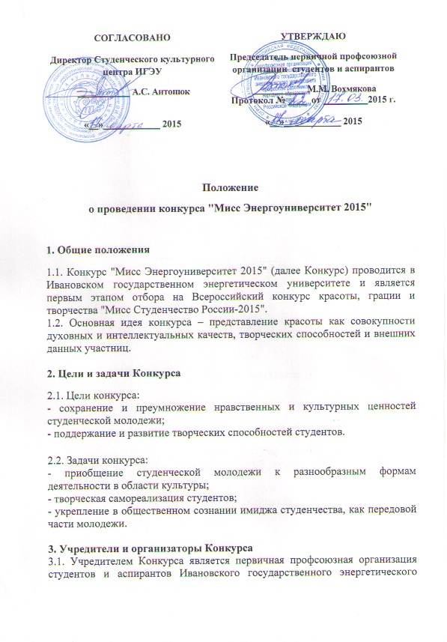

университета профсоюза работников народного образования и науки РФ (далее первичная профсоюзная организация студентов и аспирантов ИГЭУ).

3.2. Организаторы конкурса:
- первичная профсоюзная организация студентов и аспирантов ИГЭУ;
- студенческий культурный центр ИГЭУ.

3.3. Конкурс проводится при поддержке администрации ИГЭУ, государственных, коммерческих и общественных организаций г. Иваново.

4. Руководство Конкурсом
Организаторы Конкурса решают следующие задачи:
- разрабатывают Положение о проведении Конкурса;
- решают вопросы финансового, кадрового, технического обеспечения Конкурса и другие вопросы, связанные с организацией и проведением Конкурса;
- утверждают программу, план подготовки, дату проведения Конкурса и смету расходов;
- подготавливают информационные материалы Конкурса;
- проводят подготовку конкурсантов;
- осуществляют информационное сопровождение Конкурса;
- проводят работу по привлечению партнеров для обеспечения качественного проведения Конкурса;
- разрабатывают принципы работы и критерии оценок жюри Конкурса.

5. Условия проведения конкурса
5.1. В Конкурсе могут принять участие девушки, обучающиеся в университете, в возрасте 17-23 лет, рост от 165 см.
5.2. Критериями отбора участниц Конкурса являются: сценическая культура, умение общаться с аудиторией, коммуникабельность, знание этикета, чувство юмора, грация, внешние данные, интеллектуальные и творческие способности, актерское мастерство.
5.3. Для участия в Конкурсе необходимо заполнить заявку (Приложение №1) и пройти отборочный тур.
5.4. Участницы должны строго соблюдать правила и условия Конкурса.
5.5. Конкурс не является коммерческим и не преследует цели получения прибыли.
5.6. Конкурс проводится в три этапа:
1-й этап – отборочный (март).
Оформление заявок на участие в Конкурсе и собеседование.
2-й этап – очный (1-20 апреля).
Проводятся конкурсы:
- Интеллектуальный. Конкурсантки отвечают на вопросы викторины, подготовленной организаторами Конкурса.
- Спортивный. Конкурс проводится в одном из фитнесс - центров города Иваново. Конкурсантки должны выполнить задание фитнесс - инструктора.
- Конкурс талантов. На очном этапе конкурсантки показывают организаторам свои творческие выступления. Организаторы в процессе подготовки конкурсанток к финальному шоу имеют право вносить корректировки в номера, осуществлять цензуру выступлений.
- Кулинарный. На вечер знакомства «За чашечкой чая» в одном из кафе города Иваново конкурсантки должны представить жюри одно блюдо – десерт (кекс, печенье, пирог, торт и т.п.), приготовленное своими руками.
- Конкурс Фото. Конкурсантки проходят две фото-сессии. Одна фото-сессия портретная «Весенняя», вторая – «Один в один» или «Литературная». Конкурсантки выбирают литературный персонаж или любую известную личность и создают образ максимально приближенный к оригиналу.
- Танцевальный. Конкурсантки в спортивном зале ИГЭУ выполняют танцевальные задания, подготовленные преподавателем аэробики кафедры физического воспитания ИГЭУ.

В течение всего конкурса открыто интернет голосование, по результатам которого определяется победитель.

3 этап – Финал (конец апреля).
Организаторы конкурса оставляют за собой право определить точную дату проведения финала.
Финал Конкурса представляет собой театрализованное представление, которое сопровождается выступлениями профессиональных исполнителей и художественных коллективов, и состоит из следующих конкурсных заданий:
1. Конкурс – «Визитка» - видео-презентация. Конкурс готовится заранее, продолжительность «Визитки» - не более 3 минут.
Оценивается:
- находчивость и красноречие;
- сценическая культура;
- умение заинтересовать своим выступлением зрителя;
- соблюдение лимита времени.
2. Конкурс «Талант» - Участницы подготавливают выступление. Это может быть: танец, песня, чтение стихов, акробатические номера и т.п. Продолжительность выступления не более 3 минут.
Оценивается:
- исполнительский уровень;
- талант и оригинальность;
- эмоциональное впечатление от выступления конкурсантки.
3. Конкурс дефиле «Деловой стиль» - дефиле в деловых костюмах.
Оценивается:
- навыки дефиле;
- соответствие образу;
- умение демонстрировать наряд;
- обаяние, женственность, грация, музыкальность.
4. Конкурс дефиле «Диско или лето».
Оценивается:
- навыки дефиле;
- соответствие образу;
- умение демонстрировать наряд;
- обаяние, женственность, грация, музыкальность.
5. Конкурс дефиле «Вечерний стиль».
Оценивается:
- навыки дефиле;
- соответствие образу;
- умение демонстрировать наряд;
- обаяние, женственность, грация, музыкальность.

Конкурсантки самостоятельно приобретают и оплачивают костюмы и реквизит, необходимые для участия в Конкурсе.

6. Жюри
6.1. Решение о составе жюри финала Конкурса принимается организаторами Конкурса.
6.2. В состав жюри могут входить: представители администрации города, ИГЭУ, общественных организаций и предприятий, известные деятели культуры, представителей творческой интеллигенции, представители прессы, телевидения, популярные артисты.
6.3. Жюри имеет право давать рекомендации участницам по итогам их выступления на всех этапах Конкурса.
6.4. По результатам выступления участниц жюри определяет победителей Конкурса.
6.5. Форма определения результатов – закрытое голосование.
6.6. В случае одинакового количества голосов председатель имеет право на один дополнительный голос.
6.7. Решение жюри является окончательным и пересмотру не подлежит.

7. Подведение итогов
7.1. Жюри оценивает выполнение каждого конкурсного задания по 10-ти бальной системе. По результатам работы жюри оформляется протокол.
7.2. Результат выступления каждой участницы определяется по сумме баллов, полученных в каждом конкурсном задании.
7.3. Победительницы Конкурса удостаиваются следующих званий:
1 место – «Мисс Энергоуниверситет-2015»
2 место – «Первая Вице-Мисс Энергоуниверситет-2015»
3 место – «Вторая Вице-Мисс Энергоуниверситет-2015»
Победительницами в номинациях:
- Мисс Спорт;
- Мисс Грация;
- Мисс Творчество;
- Мисс Стиль;
- Мисс Фото;
- Мисс Интернет

становятся участницы, набравшие наибольшее количество голосов жюри в конкурсных заданиях.

Остальные участницы могут удостаиваться следующих званий:
- Мисс Обаяние;
- Мисс Оригинальность;
- Мисс Талант;
- Мисс Элегантность;
- Мисс Очарование;
- Мисс Диско;
- Мисс Вдохновение;
- Мисс Музыкальность;
- Мисс Шарм;
- и другие.

Спонсоры Конкурса вправе учредить свои специальные призы, о чем должны быть проинформированы организаторы.
Организаторы конкурса оставляют за собой право дополнять и сокращать количество титулов участниц Конкурса. Обо всех внесенных изменениях организаторы сообщают конкурсанткам.
Победительнице Конкурса присваивается титул «Мисс Энергоуниверситет-2015». Она получает право представлять Ивановский государственный энергетический университет на городских мероприятиях, на городских и региональных конкурсах красоты.
Финалистки конкурса «Мисс ИГЭУ» получают возможность участвовать в межвузовских, городских, областных и региональных конкурсах.
- Финансирование Конкурса
Финансирование Конкурса осуществляется за счет средств организаторов, спонсоров, партнёров.
Спонсорами Конкурса считаются юридические или физические лица, оказавшие финансовую, организационную, материальную, техническую или другую помощь Конкурсу по конкретным направлениям.

